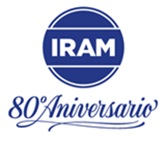
Ciudad Autónoma de Buenos Aires, 24 de noviembre de 2015
Sres. BERRIES DEL SOL S.A.
DC/QABA B-020/1
Referencia: Otorgamiento
De nuestra consideración:
Nos es grato informarle que luego de revisar el informe de auditoría y el informe de evaluación presentado, el CGC ha decidido otorgar la Recertificación, según GGAP V 4, para el alcance Producción, cosecha y empaque de arándanos, bajo la Opción I, sin producción ni propiedad paralela, en su establecimiento ubicado en Colonia Ayuí, Concordia, provincia de Entre Ríos, República Argentina

Particularmente destacamos que el logro obtenido, le permitirá sin duda continuar el camino de mejoramiento continuo. Por nuestra parte lo difundiremos publicando su certificación en nuestras listas de empresas certificadas, boletín, página Web y otras presentaciones que eventualmente realizaremos.
IRAM le agradece que nos haya elegido como su organismo de certificación, esperando brindarle en cada oportunidad un mejor servicio recorriendo juntos el camino de la mejora continua.
Atentamente.
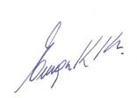
Ing. Enrique KURINCIC
Gerencia de Certificación de Alimentos
Dirección de Certificación.
www.iram.org.ar

